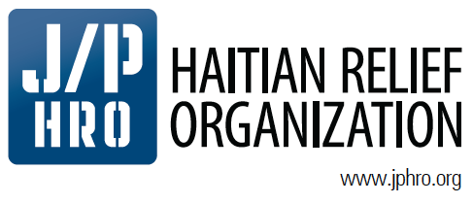
J/P HRO travaille en partenariat avec le Ministère de la Santé et de la Population d'Haïti (MSPP) pour soutenir la mise en œuvre de sa stratégie de vaccination, en particulier la gestion des sites de vaccination. Cela nécessitera une coordination efficace entre le MSPP, les organisations non gouvernementales et les entreprises privées, ainsi que les acteurs externes de la chaîne de vaccination. Le MSPP prendra la direction du projet et s'appuiera sur les ressources et les réseaux des organisations compétentes établies.

Titre du poste : Agent de Support
Supervision : Superviseur de Site
Nombre de poste :
Durée : Temporaire
Zone : 1 mois (avec possibilité de renouvellement)
Type de Recrutement : Interne / Externe

Mission : L’agent de support a pour rôle d’aider dans tous les domaines liés au bon fonctionnement de l’administration du site de vaccination. Il doit surveiller les biens et matériels du bureau. Il aura à fournir un travail de coordination et de support.

Tâches et Responsabilités :
Assistance :
Contrôle des foules
Aligner les gens
Organiser le flux des patients
Aider le patient à s'orienter
Répondre aux questions générales des patients
S'assurer que la carte de suivi est remplie correctement

Inscription
Aider à remplir la feuille de questions
Aider à l'enregistrement avec le logiciel MSPP et la sauvegarde d'Excel
Remplir correctement le carnet de vaccination

Observation
Assister l'observateur du personnel médical et faire un rapport au personnel médical.
Avoir une conversation avec les patients
Assister en cas de situation d'urgence
Vérifier la température des patients
Contrôler le temps et le flux dans la zone d'observation

Sortie des patients
Assurer le départ des patients
Contrôler la carte de suivi et la remettre au service d'enregistrement.
Répondre aux questions
Distribution du matériel d'information
Vérifier enfin le carnet de vaccination

Qualifications et Expériences :
- Niveau Universitaire
- Minimum un (1) an d’expérience de travail dans un poste similaire.
- Bonne communication orale et écrite en Créole.
- Discipliné/Méthodique.
- Avoir le souci du travail bien fait.
- Bon sens de l’organisation.
- Respect de la hiérarchie.
- Doit être en bon état de santé physique et mentale.
- Capable de travailler dans un milieu multiculturel.
- Engagement face les valeurs de J/P HRO.
- Etre capable de travailler sous pression.
- Innovation / Utilisation de meilleures pratiques.
- Flexible.
- Esprit d’équipe.
- Etre disponible à travailler 6 jours par semaine et au-delà des heures régulières
- Etre en bonne condition physique.

Prière de soumettre le Curriculum Vitae et une copie des pièces d’identités au département RH au plus tard le 13 août 2021, ou à partir de l’adresse électronique suivante: hrstaffing@jphro.org
Veuillez mentionner le titre du poste comme sujet dans vos courriels. Seuls les candidats sélectionnés seront contactés pour entrevue.

